a
BÀI: ÔN TẬP CHỦ ĐỀ THỰC VẬT VÀ ĐỘNG VẬT

I. YÊU CẦU CẦN ĐẠT
1. Năng lực đặc thù
- Hệ thống lại những kiến thức đã học về chủ đề Thực vật và động vật
- Đưa ra được những yếu tố cần cho sự sống của thực vật và động vật
- Củng cố kĩ năng trình bày, chia sẻ thông tin, phân tích vấn đề và xử lí tình huống.
2. Năng lực chung
- Năng lực tự chủ, tự học: Chú ý học tập, tự giác thực hiện tìm hiểu, hệ thống lại các kiến thức về vai trò của các chất dinh dưỡng cần thiết cho cơ thể, các bệnh liên quan đến dinh dưỡng.
- Năng lực giao tiếp và hợp tác: Tích cực, sôi nổi và nhiệt tình thảo luận trong các hoạt động nhóm. Trình bày được cách cách chăm sóc cây trồng và vật nuôi mà các em đã thực hiện được
- Năng lực giải quyết vấn đề và sáng tạo: Đề xuất việc làm cụ thể trong chăm sóc cây trồng và vật nuôi . Giải thích được tại sao phải làm những việc đó.
3. Phẩm chất
- Phẩm chất trách nhiệm: Có ý thức trong việc chăm sóc cây trồng và vật nuôi. Có trách nhiệm khi tham gia các hoạt động nhóm.
- Phẩm chất chăm chỉ: Có tinh thần chăm chỉ học tập và tự giác tìm hiểu, hệ thống lại các kiến thức liên quan đến chủ đề Thực vật và động vật.
- Phẩm chất nhân ái: Biết cách chăm sóc cây cối và chăm nuôi động vật. Bảo vệ động vật.
II. ĐỒ DÙNG DẠY HỌC
1. Các thiết bị dùng chung cả lớp: Hình ảnh về các tình huống liên quan đến dinh dưỡng ở người, phòng tránh đuối nước.
2. Các thiết bị dùng để HS thực hành theo nhóm, cá nhân: Phiếu thảo luận nhóm.
III. HOẠT ĐỘNG DẠY – HỌC CHỦ YẾU
Hoạt động của GV | Hoạt động của HS
MỞ ĐẦU
* Mục tiêu
- Tạo cảm xúc vui tươi trước khi vào tiết học.
* Cách tiến hành  - Tổ chức cho HS hát theo bài “Em yêu cây xanh”  - GV đặt câu hỏi dẫn dắt vào bài:  + “Các em hãy cho cô biết bài hát nói về gì nào?”  + “Ngoài cây xanh ra còn có những gì trong video nữa vậy các em?”  + “Vậy để cây xanh tươi tốt và động vật khỏe mạnh chúng ta nên làm gì?”  - GV nhận xét và tuyên dương.  - GV dẫn dắt vào bài mới: “Chúng ta đã được học những kiến thức về thực vật và động vật. Và để hệ thống lại những kiến thức mà các bạn đã học thì hôm nay chúng ta sẽ cùng tìm hiểu:  “ÔN TẬP CHỦ ĐỀ THỰC VẬT VÀ ĐỘNG VẬT”  - GV viết tựa bài lên bảng và yêu cầu HS nhắc lại. | - Cả lớp hát và vận động theo bài hát.  - Chú ý lắng nghe và trả lời câu hỏi:  + Bài hát nói về lợi ích của việc trồng cây xanh.  + Còn có rất nhiều động vật hoang dã và động vật nuôi trong nhà  + Chúng ta cần chăm sóc tươi nước cho cây. Cho động vật uống đầy đủ.  - Chú ý lắng nghe.  - Chú ý lắng nghe.  - Chú ý lắng nghe và nhắc lại.
Hoạt động 1: YẾU TỐ CẦN CHO SỰ SỐNG CỦA ĐỘNG VẬT VÀ THỰC VẬT
* Mục tiêu:
- Hệ thống lại các kiến thức đã học về yếu tố cần cho sự sống của thực vật và động vật.
- Củng cố kĩ năng trình bày, chia sẻ thông tin.
* Cách tiến hành:  - GV chia lớp thành các nhóm 6 HS và yêu cầu trưởng nhóm lên bốc thăm 1 nội dung bất kì trong 3 nội dung dưới đây:  + Những yếu tố cần cho sự sống và phát triển của thực vật  + Những yếu tố cần cho sự sống và phát triển của động vật  + Hoàn thành sơ đồ quá trình quang hợp của thực vật.  - Yêu cầu trưởng nhóm điều khiển các bạn trong nhóm chuẩn bị, chia sẻ một ý nhỏ trong nội dung mà nhóm đã chọn để hoàn thành phiếu học tập.  Lưu ý: GV trợ giúp, hướng dẫn HS kịp thời khi gặp khó khăn.  Nhóm:  NỘI DUNG 1  Trình bày: Những yếu tố cần cho sự sống và phát triển của thực vật  THỰC VẬT  Nhóm:  NỘI DUNG 2  Trình bày: Những yếu tố cần cho sự sống và phát triển của động vật  ĐỘNG VẬT  Nhóm:  NỘI DUNG 3  Hoàn thành sơ đồ quá trình quang hợp của thực vật.  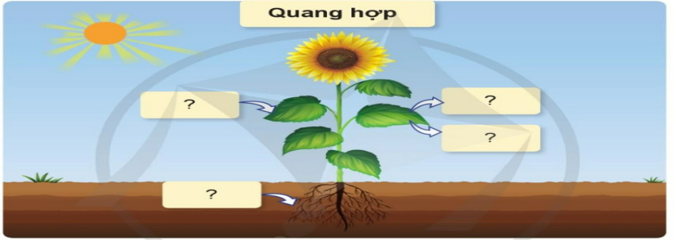  - Hết thời gian thảo luận, GV mời đại diện các nhóm lên trình bày phần thảo luận của nhóm mình. Các nhóm còn lại chú ý lắng nghe và nhận xét.  - Mời các nhóm khác nhận xét, bổ sung (nếu có).  - GV nhận xét, tuyên dương. | - Chú ý lắng nghe và đại diện các nhóm lên bốc thăm.  - Chú ý lắng nghe và tiến hành thực hiện theo yêu cầu.  - Đại diện các nhóm trình bày phần thảo luận của nhóm mình. Các nhóm còn lại chú ý lắng nghe.  - Các nhóm khác nhận xét, bổ sung (nếu có).  - Chú ý lắng nghe.
Hoạt động 2: XỬ LÝ TÌNH HUỐNG
- Hệ thống lại những kiến thức đã học về chăm sóc vật nuôi và cây trồng.
* Cách tiến hành
- GV tổ chức chơi trò chơi “Bé làm phóng viên”
(Một bạn đóng giả làm phóng viên để xin các phỏng vấn các bạn trong lớp về cách chăm sóc thực vật và vật nuôi trong nhà)
CÂU HỎI PHỎNG VẤN:
+ Trong nhà bạn có trồng những loại cây nào ?
+ Bạn tưới nước cho cây đó khi nào?
+ Bạn để cây ở vị trí nào trong nhà?
+ Trong nhà bạn có nuôi những con vật nào?
+ Bạn có thường xuyên tắm rửa cho con vật đó hay không?
+ Thức ăn bạn cho con vật ăn thường là những món nào?
+ Bạn cho con vật ăn bao nhiêu bữa trong ngày?
+ Các biểu hiện khi con vật của bạn bị bệnh?
+ Nếu động vật ốm thì bạn cần phải làm gì?
- GV nhận xét, tuyên dương
* Tiếp nối:
- Dặn dò HS về nhà: Xem lại bài và làm tất cả các bài trong vở bài tập. Chuẩn bị bài tiếp theo.

IV. ĐIỀU CHỈNH SAU BÀI DẠY
..................................................................................................................................................................................................................................................................................................................................................................................................................................................................

